Auf Handelsreise am Limes

1 Gaius hat für seine Geschwister zu Hause eine Zeichnung des Limes angefertigt. Beschrifte sie.

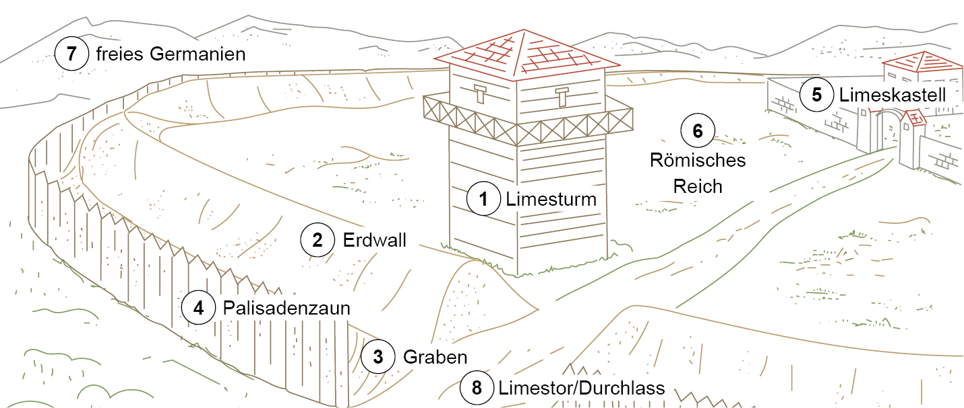

2 Maria, die kleine Schwester von Gaius, möchte zu Hause wissen, wie das Alarmsystem am Limes funktioniert. Zeichne Pfeile in die Skizze ein und erkläre die Abläufe und deren Reihenfolge.

Von den Limestürmen aus überwachen römische Soldaten das freie Germanien. Wenn feindliche Germanen sich dem Limes nähern, wird über Signale von einem Limesturm zum nächsten eine Alarmmeldung in die rechts und links benachbarten Kastelle geschickt. Aus den Kastellen rücken die Soldaten aus und greifen die Germanen von zwei Seiten an, bevor sie den Limes erreichen. Andere Soldaten sichern das Limestor und die Handelsstraßen von innen.

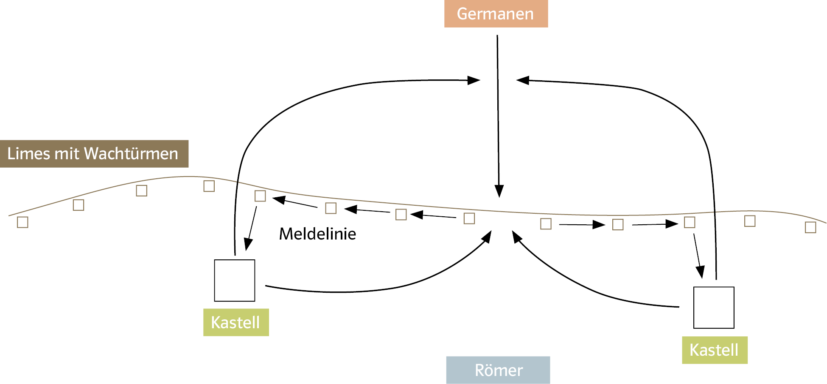

Zusatzaufgabe

3 Gaius und seine Schwester Maria streiten sich. Ist der Limes eine Grenzstation oder eine Handelsstation? Was meinst du? Begründe deine Meinung.

Der Limes ist beides. Einerseits sichert er die Grenze und schützt vor Angriffen, aber er bietet auch die Möglichkeit, dass sich Römer und Germanen treffen, sich austauschen und Waren verkaufen, die es im jeweils anderen Gebiet nicht gibt.

